الاسدوس الثاني : الضوء |  | رقم الدرس : 61 | المدة الزمنية : ساعتان (2h) |  |  | 3- معاينة التوتر المتناوب الجيبي بواسطة راسم التذبذب :  أ- تجربة :  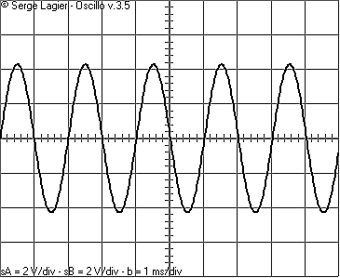  نربط مربطي محول متصل بمأخذ التيار براسم التذبذبفنحصل  على المنحنى جانبه :  ب- ملاحظة و استنتاج :  نلاحظ على الشاشة منحى على شكل تموجات منتظمة ومماتلةحول  المحور الأفقي، هذه التموجات تدل على أن قيمة التوتر يتغير بدلالة  الزمن، نقول إذن أن التوتر في هذه الحالة توتر متناوب جيبي يرمز  له بالحرفين AC أو بالعلامة $≈$ .  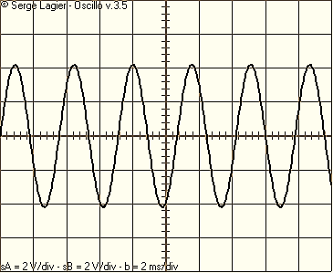II- مميزات التوتر المتناوب الجيبي :  U_{m}  Y_{m}  T  x  + نقوم بالتجربة السابقة للحصول على منحنى يمتل توترا متناوبا  جيبيا. و ذلك بضبط الحساسية الرأسية على cm1=S_{v} والكسح  (الحساسية الأفقية) على S_{h}=2 cm.  + انطلاقا من المنحنى المحصل عليه نحدد العناصر :  1- التوتر القصوي :  وهي اكبر قيمة للتوتر و تحدد عند قمم المنحنى التي تكون علي  نفس المسافة من المحور الأفقي للشاشة. وهذه القمم تمثل القيمة  القصوية للتوتر و يرمز لها بـ U_{m} وحدتها الفولط وتحسب بالعلاقة التالية : U_{m}=Y_{m} S_{v} بحيث :  U_{m} : القيمة القصوية للتوتر ؛ S_{v} : الحساسية الرأسية ؛ Y_{m} : عدد التدريجات انطلاقا من المحور الأفقي.  2- الدورT :  نسمي الدورT لتوتر متناوب جيبي المدة الزمنية التي يستغرقها هذا التوتر لا سترجاع نفس القيمة و في نفس المنحى. وحدته العالمية هي الثانية (s) ويحسب بتطبيق العلاقة التالية : S_{h} T = x بحيث :  T : الدور ؛ S_{h} : الحساسية الأفقية ؛ x : عدد التدريجات الموافقة للجزء المتكرر من المنحى.  3- التردد fأو N :  تردد توتر متناوب جيبي هو عدد الأدوار التي ينجزها خلال تانية واحدة، يرمزله بالحرف f، وحدته العالمية هي الهرتز Hertz التي نرمز لها بــ Hz. ويحسب بالعلاقة التالية : $f= \frac{1}{T}$ بحيث :  f : التردد وحدته Hz ؛ T : الدور.  4- التوتر الفعال :  عند تركيب جهاز فولطمتر بين مربطي المحول المستعمل في التجربة السابقة نلاحظ أنه يشير لقيمة مخالفة لقيمة التوتر القصوية التي يشير إليها راسم التذبذب. لكن تربط بينهما العلاقة التالية :  U_{m}= 1,41× U_{eff}  4- شدة التيار المتناوب الجيبي :  شدة التيار المتناوب الجيبي هي أيضا متناوبة جيبية يميزها دورها (T) وترددها ( f ) اللذان هما دور وتردد التوثر، وتميزها كذلك قيمة قصوية I_{max} وقيمة فعالة I_{eff} يتم قياسها باستعمال جهاز الأمبيرمتر.  العلاقة بين القيمة القصوية والقيمة الفعالة لشدة التيار المتناوب الجيبي هي:  I_{max} = 1,4 × I_{eff}
التيار الكهربائي المتناوب الجيبي
Courant électrique alternnatif
I- التوتر الكهربائي المستمر و المتناوب الجيبي :
1- راسم التذبذب l’oscilloscope :

X
Y

جهاز كهربائي يمكن من معاينة تغيرات التوتر بدلالة الزمن، ويحتوي
على العناصر الأساسية التالية :
- شاشة مدرجة بالسنتيمتر cm أفقيا و رأسيا و يمتل 1cm تدريجة واحدة.
- مربطان يسميان المدخل نرمز لهما بــ X و Y.
- مربط يسمى الهيكل نرمز له بـأحد الرمزين : أو .
- زر الحساسية الرأسية S_{v} لضبط التوتر المقابل لكل تدريجة أي لكل 1cm.
- زر الحساسية الأفقيةS_{h} (الكسح) لضبظ المدة الزمنية المقابلة لكل 1cm.
- زران آخران للتحكم في شدة إضاءة البقعة الضوئية و دقتها.

2- معاينة التوتر المستمر بواسطة راسم التذبذب :
أ- تجربة :
نربط قطبي عمود مسطح بمدخلي راسم التذبذب :
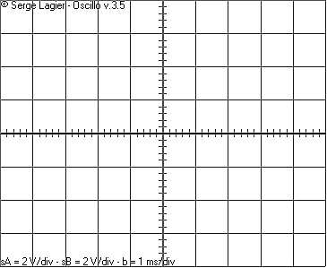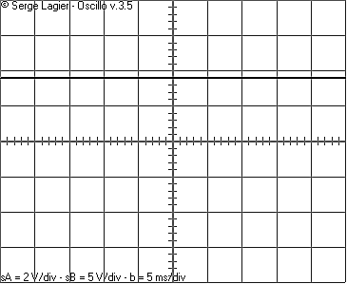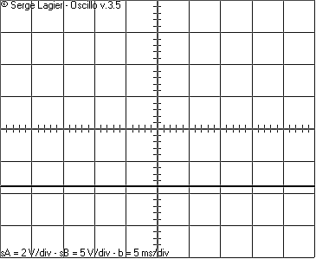

الدارة مفتوحة القطب + مع المربط X القطب - مع المربط Y
ب- ملاحظات واستنتاجات :
+ عندما تكون الدارة مفتوحة يكون التوتر بين مربطي راسم التذبذب منعدما بحيث يكون الخط الضوئي منطبق مع المحور الأفقي للشاشة (التركيب 1).
+ عند ربط القطب الموجب بمدخل راسم التذبذب يصعد الخط الضوئي المنحنى) إلى الأعلى و يكون التوتر موجبا (التركيب 2).
+ عند ربط القطب السالب بمدخل راسم التذبذب ينزل المنحنى إلى الأسفل ويكون التوتر سالبا (التركيب3).
+ يستعمل المحور الرأسي لشاشة راسم التذبذب لقراءة التوترات المطبقة بين مربطيه و التي تتناسب اطرادا مع عدد التدريجات n التي ينتقل بها الخط الضوئي. و نحسب التوتر بالعلاقة التالية :
U= n x S_{v}
+ نلاحظ بالنسبة للتراكيب التلاث أن قيمة التوتر لا تتغير مع الزمن، إذن التوتر بين مربطي العمود توتر مستمر يرمز له بــ = أو الحرفين DC.

